Section voile
NAVIGATION A VOILE LEGERE
Au départ de CARNAC
Du 1er Avril au 2 avril 2023
(Ce n’est pas un poisson)
En Catamaran Hobie Max 16 pieds ou si vous préférez un dériveur monocoque RS Quest ( images ci-dessous : ) vous pourrez naviguer

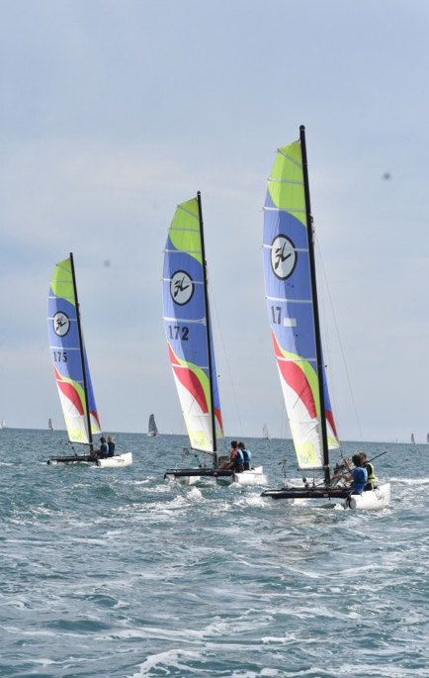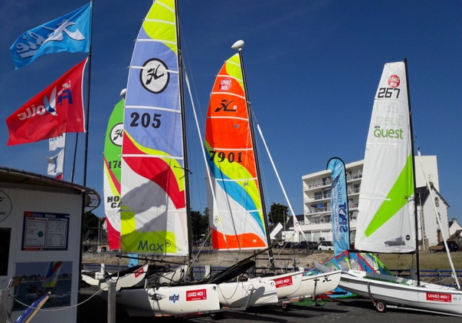
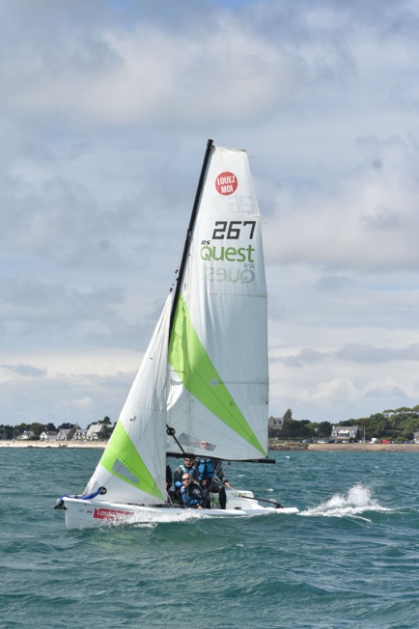

En baie de Quiberon ; entre Port Haliguen, La Teignouse, Méaban, La Trinité sur Mer et Carnac.
En plus du bateau vous seront fournis :
Combinaison, ceinture de trapèze et gilet de sauvetage ;
Prévoyez d’apporter :
chaussons en néoprène, crème solaire, lunettes solaires avec cordon et sous vêtement chaud à mettre sous la combinaison .

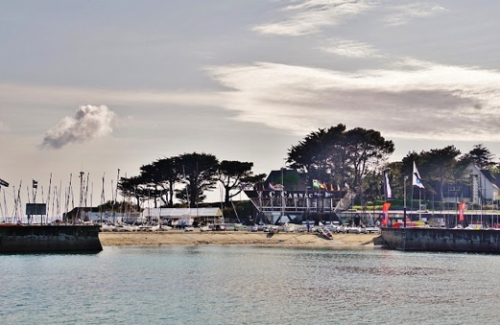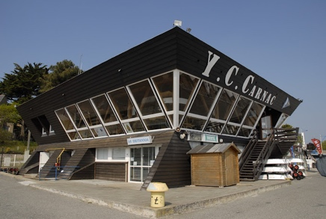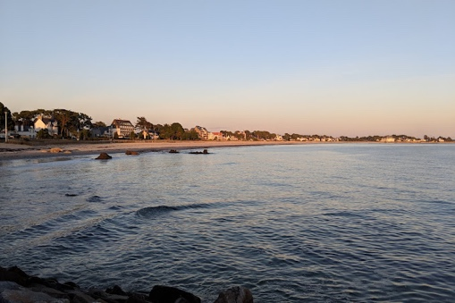

L’hébergement sera assuré aussi gracieusement que possible chez l’organisateur à deux pas du club de voile en mode dortoirs de luxe.

L’organisation des repas sera discutée entre les participants autour d’une soupe à l’oignon au cours de la soirée de préparation obligatoire qui aura lieu le vendredi 31 Mars à 20h30 chez l’organisateur…

La météo en Bretagne étant par définition incertaine, ( il peut faire en Avril un temps de Juillet ou de Février et réciproquement en Juillet ou Février un temps d’Avril ! ) prévoir en cas de condition de navigation défavorable bottes et ciré pour balades touristiques locales . Si les prévisions météo rendent la navigation périlleuse le Club de voile se réserve le droit d’annuler au moins 48 heures à l’avance la location des bateaux sans la facturer .Il est donc recommandé de prendre un billet de train remboursable ou échangeable en cas d’annulation de la navigation .

ORGANISATEUR : Philippe Saint Germès Tél : 00 33 6 70 72 51 18 adresse : 24 Boulevard de la Plage 56340 Carnac. Courriel : philippe.saint-germes@wanadoo.fr
CHEF(S) DE BORD : Chaque bateau devra être barré par un navigateur de niveau 3 (équipier confirmé ) accompagné d’un équipier de niveau 2 (expérimenté )
LIEU : Carnac et baie de Quiberon
Embarquement : YCC : 9h et 15h le premier Avril. Le deux Avril :10h et 15h.
Débarquement : YCC : 12h et 17h le premier Avril. Le deux Avril :12h et 18h.
Possibilité d’hébergement chez l’organisateur la nuit du 2 au 3 Avril .
VOILIERS :
Trois dériveurs monocoques RS Quest et deux Catamarans Hobies Max 16 pieds
PARTICIPATION FINANCIERE : 210 euros.
VOYAGE
« » Train et/ou « voiturage ».
Gare d’Auray navette de la gare d’Auray à l’office du tourisme de Carnac plage, à proximité du lieu d’hébergement.
REUNION DE PREPARATION
Présence indispensable à la réunion de préparation qui se tiendra
le 31 Mars 2023 à 20h30 à Carnac 24 Boulevard de la Plage .
CONDITIONS GENERALES DE PARTICIPATION
Cette croisière est organisée dans les conditions exposées dans la Charte de la section voile, en particulier ce qui concerne :
- les conditions d’inscription (adhésion, assurance, annulation),
- les procédures de réception et de validation des inscriptions,
- les dépenses comprises dans la participation financière demandée,
- les dépenses additionnelles à prévoir,
- les conditions générales de participation (constitution des équipages, programme de navigation, vie à bord, sécurité nautique),
- l’équipement individuel indispensable,
- le transport vers et depuis le port d’embarquement,
Chaque participant prend connaissance des dispositions de la Charte de la section voile préalablement à son inscription.
ENGAGEMENT DU PARTICIPANT
Avec la signature de son bulletin d’inscription, le participant
-- atteste avoir pris connaissance de la charte de la section voile et en accepte expressément les principes et les termes,
-- s’engage à respecter strictement toutes les mesures et consignes de sécurité formulées par le chef de bord en cours de navigation.
MODALITES PARTICULIERES D’INSCRIPTION
Les inscriptions sont prises en compte dans leur ordre d’enregistrement et une liste d’attente est constituée en cas d’inscriptions surnuméraires .
Inscription postale Uniquement
Envoi postal d’un bulletin d'inscription exhaustivement complété, daté, signé, accompagné d'un chèque du montant total de la sortie rédigé à l’ordre du CIHM et adressé à la personne désignée en tête du bulletin.

Les organisateurs et les chefs de bord sont des bénévoles ; ils ne sont ni moniteurs, ni accompagnateurs professionnels.

BULLETIN D’INSCRIPTION
Navigation voile légère au départ de Carnac
du : 01 Avril 2023 au : O2 Avril 2023

Pour être valable, le présent bulletin doit être exhaustivement rempli, daté et signé et accompagné du chèque de participation de 210 euros à l’ordre du CIHM.
Il est adressé à : Philippe Saint Germès 24 Boulevard de la Plage 56340 Carnac Tél : 00 33 6 70 72 51 18
Courriel : philippe.saint-germes@wanadoo.fr

Nom et prénom : ……………………………………….………………………………………………………………

Adresse : ………………………………………………………………..………………..…………………………….

Tel mobile : ………………….….E-mail : ……………………….……………………..………………..…………...

Adhérent : numéro : …………………. Carte Découverte numéro : ……….…………..……

niveau voile
Skipper, Équipier expérimenté, Équipier,

Combinaison , gilet de sauvetage et ceinture de trapèze sont fournis avec le bateau .
personne à contacter en cas d’accident ou d’urgence
Nom : ………………………………………… Lien ………………….N° téléphone : ……………………………..
assurance secours & assistance
Assisteur* : ………………..…… N° contrat : ……………..……… Tél d’appel d’urgence : ……………………..
*type Mondial Assistance, IMA, etc... Si vous n’en avez pas, notez « sans objet ».

transport envisagé
Co-voiturage en passager Co-voiturage en conducteur Autre : ……………………..….….…
Si voiture personnelle : Nombre de places de passagers : ………… Heure et lieu de départ : ………..……

J’ai pris connaissance de la Charte de la section voile et j’en accepte les principes et les termes.
Je m’engage à respecter strictement toutes les mesures et consignes de sécurité formulées par le chef de bord en cours de navigation.

Je joins un chèque de 210 € à l’ordre du CIHM.

Signature………………………………….. date ……………………………….………………….

